- Вид расчета для начисления и выплаты надбавки в начале месяца
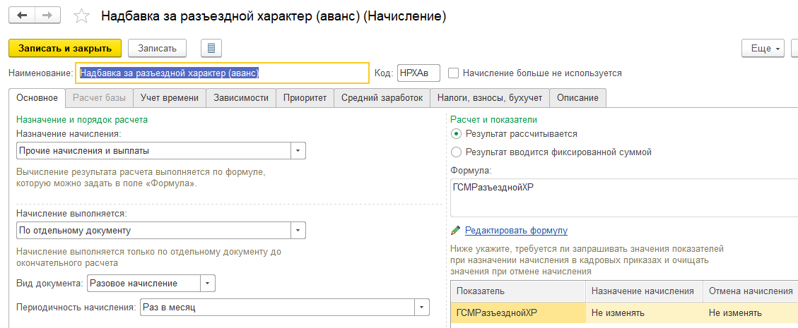
Показатель «ГСМРазъезднойХР» - для сотрудника, числовой, постоянное использование)
Приоритет не заполнен.

- Вид расчета в плановом порядке (пропорционально отработанному времени) для корректировки надбавки, начисленной и выплаченной в начале месяца
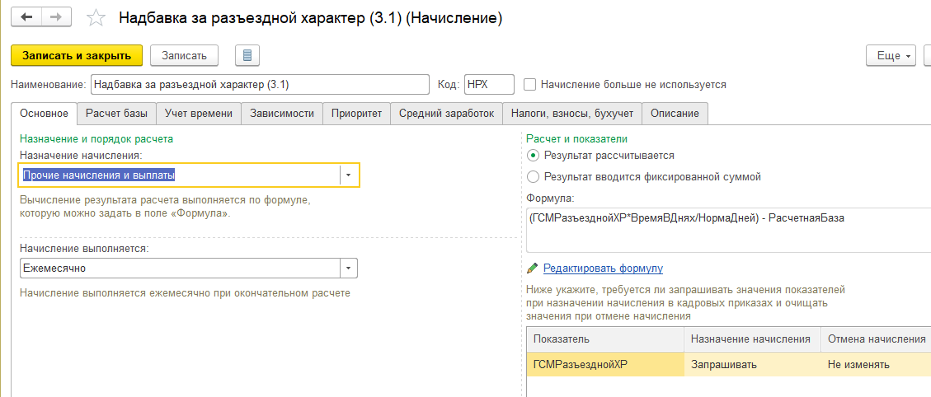
Показатель «ГСМРазъезднойХР» (тот же, что и в виде начисления РасчетнойБазы)
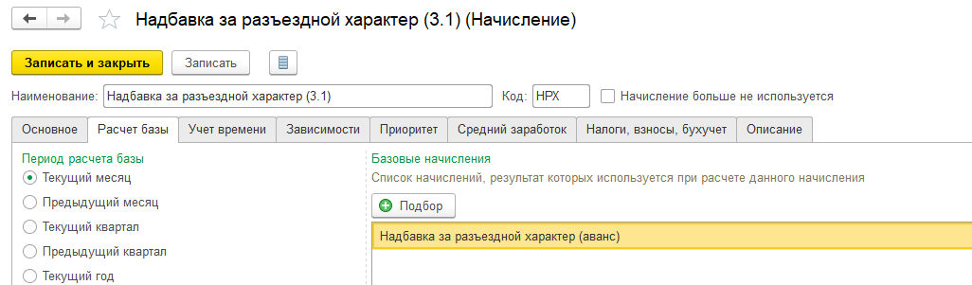
Приоритет настроен

- Назначаю плановое начисление сотруднику
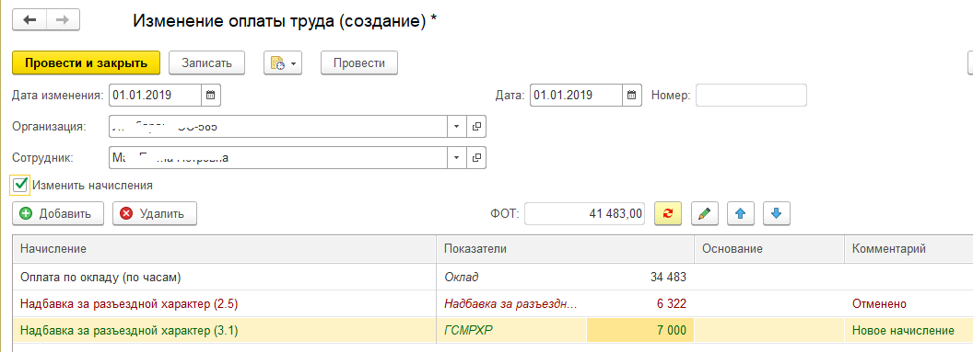
- Начисляю надбавку «Надбавка за разъездной характер (аванс)» в начале месяца
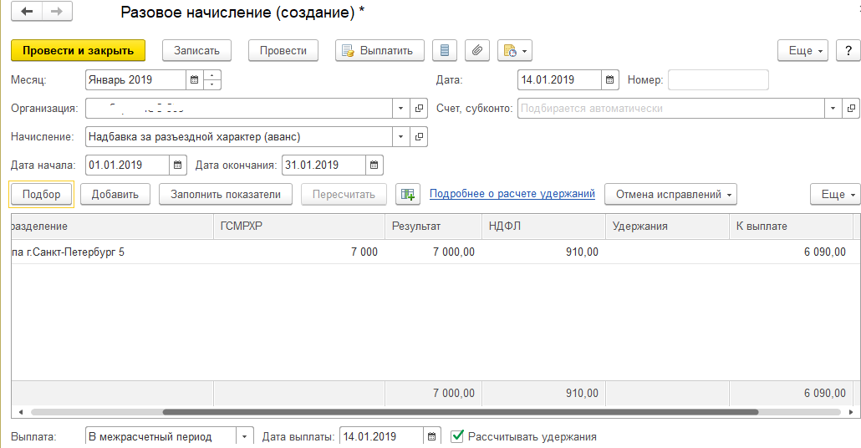
Сотрудник в январе сходил в отпуск, значит выплаченная в начале месяца компенсация должна быть скорректирована при начислении ЗП.
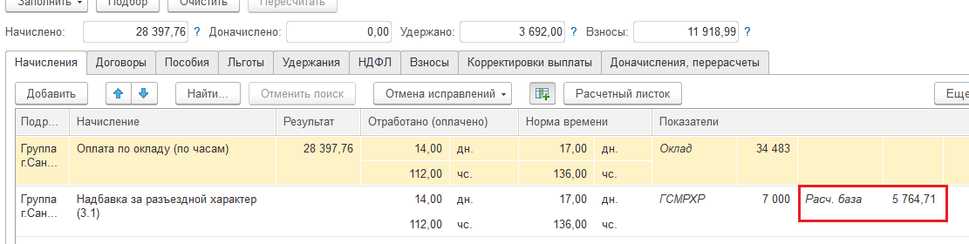
Ожидаю увидеть Расч.база = 7000. Ведь «Надбавка за разъездной характер (аванс)» регистрировала именно 7000.
Зачем же РасчБаза пересчиталась? Как сделать настройку что бы расч.база вернула именно 7000?
Ведь, в формуле планового начисления <(ГСМРазъезднойХР*ВремяВДнях/НормаДней) - РасчетнаяБаза>.

